

**中四班一日生活**

5月28日

、月日

* **出勤情况**

今天来园27人，4人请假，申晓文、王楷博、阴少帅、吴文欣事假。

集体活动

半日活动《第二次制作》

前期活动中,幼儿对自然材料的种类、名称都有了一定的认识。孩子们在同伴搜集的资料中了解了制作动物的各种可能性，并结合自己感兴趣的内容作出了调整，孩子们动手制作的愿望越来越明显。为了让孩子们发挥自己的想象，因此开展本节活动，给予孩子们第一次制作表达表现制作动物的机会。

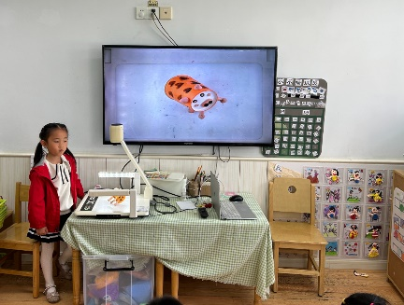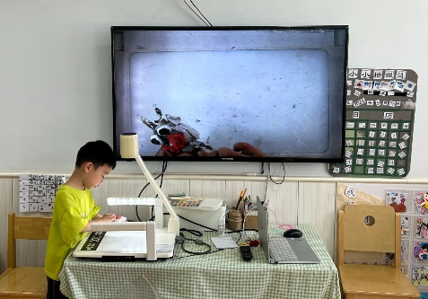

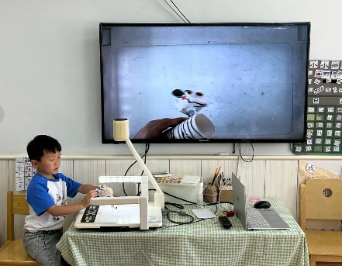

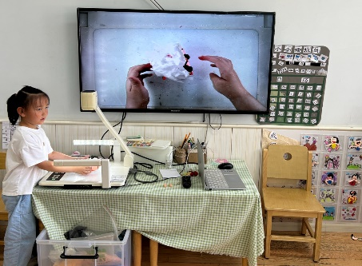

区域游戏

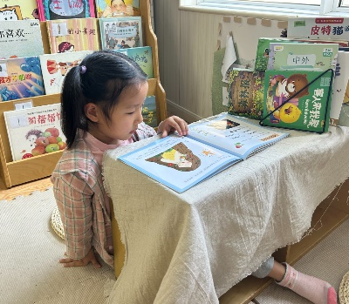

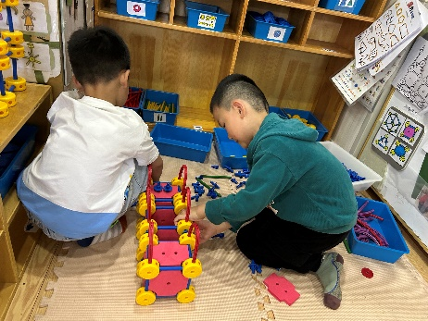

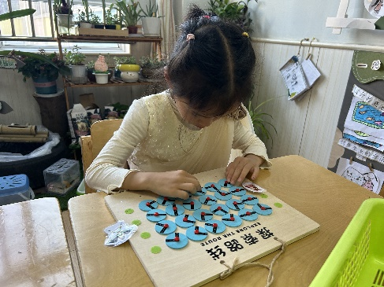

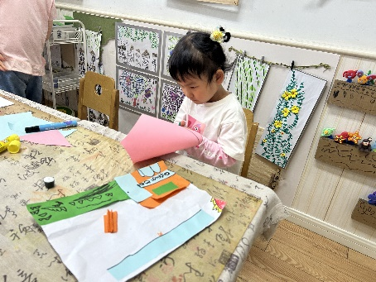

户外游戏

今天孩子们在前操场操场进行自主游戏。

